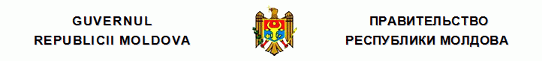
H O T Ă R Î R E
cu privire la numirea în funcţie a domnului Marin CIOBANU

nr. 196 din 19.03.2014

Monitorul Oficial nr.66-71/218 din 21.03.2014

* * *
În conformitate cu Legea nr.440-XV din 27 iulie 2001 cu privire la zonele economice libere şi punctul 6 din Regulamentul cu privire la Zona Economică Liberă “Bălţi”, aprobat prin Hotărîrea Guvernului nr.370 din 6 mai 2010 “Pentru aprobarea Regulamentului cu privire la Zona Economică Liberă “Bălţi”, Guvernul
HOTĂRĂŞTE:
Se numeşte domnul Marin CIOBANU în funcţia de administrator principal al Zonei Economice Libere “Bălţi” pe un termen de 5 ani.

PRIM-MINISTRU | Iurie LEANCĂ
Contrasemnează:
Viceprim-ministru, ministrul economiei | Valeriu Lazăr
Chişinău, 19 martie 2014.
Nr.196.

__________
Hotărîrile Guvernului
196/19.03.2014 Hotărîre cu privire la numirea în funcţie a domnului Marin CIOBANU //Monitorul Oficial 66-71/218, 21.03.2014

